台北海洋科技大學

＿＿＿＿＿＿＿＿＿系

＿＿＿學年度辦理實習課程

績效自評報告書

單位主管 |  | 簽章
院 長 |  | 簽章
聯絡人資訊
姓名
電話
手機
E-mail
日期 | 中華民國 年 月 日

填表說明：

- 「績效自評報告書」所列各標題係部訂指標，可整合，但不得刪除，請各系秉持誠信原則，填寫辦理實習課程情形。
- 中文字型為標楷體、英文字型為 Times New Roman、文字大小為12pt，單行間距，不須加註頁碼。
- 內文之黑字為建議撰寫內容，灰字為參考撰寫方向。
- 「績效自評報告書」請依照作業時程完成評鑑報告書，於107年8月底前將修訂版本電子檔繳交到學生事務處實習就業輔導暨校友服務組。

系辦理實習課程概況

___學年度辦理情形
(請自行增加質性描述文字段落)
為提升本系五專及四技學生對產業實務的瞭解與增加產業接觸並減低學用落差，特推行校外實習課程（表 1）。本系【課程名稱】課程，旨在協助學生整合運用所學之知識、理論與技能，透過實務訓練，以強化解決問題能力，從做中學提昇專業能力與素質。(請自行增加質性描述文字段落)
本系自於 101 學年度（99 級入學學生）開始試行暑期實習課程（必修 2 學分），歷經 101 及 102 兩學年的推展、問題發掘與修正，至 103 學年度（101 級入學學生）全面實施，整體運作逐漸上軌。
本系校外實習包含「暑期實習2學分（必修2學分）」及「全學期實習10學分（必修4學分及選修6學分）」兩種方案，由學生考量自身已修習學分數、能力與興趣，自由選擇參與校外實習的實習方案。據此，106學年度本系參與校外實習共計80名，實習課程參與度 100%（表 2 及表 3）。其中，106學年度40名參與實習，33名參與「暑期實習2學分」方案，及7名參與「全學期實習9學分」方案（包含1名學生參與香港海外實習）（表4）。
表 1學生參與實習人數統計(請自行依各系增減學制或實習類別之欄位)
學年度 | 所有學制實習學生數
學年度 | 國內實習人數 |  | 國外實習人數 |  | 合計
學年度 | 五專 | 四技 | 五專 | 四技 | 五專 | 四技
總計

表 2應屆畢業學生參與實習程度
學年度 | 所有學制人數
學年度 | 應屆畢業生人數(A) | 應屆畢業生曾參與實習課程人數(B) | 參與實習課程程度(C)=(B)/(A)
 |  |  | (%)

表 3實習課程開設情形
學年度 | 系所名稱 | 學制 | 實習年級 | 課程名稱 | 學分數 | 課程性質 | 實習類型 | 實習場域 | 實習人數 | 合計
 |  |  |  |  |  |  |  | □校外實習(國內)
□海外實習(國外
、港澳大陸)
註1：實習類別係為暑期、學期、學年、其他擇一填寫。
註2：課程性質係為必修或選修。

表 4實習機構名冊
學年度 | 實習科系 | 上市/櫃 | 實習機構名稱 | 國別 | 實習人數

系辦理實習課程特色
(請自行增加質性描述文字段落)

三、系辦理實習課程所遇問題與困難
表 5實習課程問題及討論
學年發現之問題與困難 | 實習課程成效檢討會議討論具體改善策略 | 核心能力指標提供各項改善方法與解決方式
(請自行依需求增加質性描述文字段落)

四、系辦理實習課程之後續改善策略
(請自行依需求增加質性描述文字段落)
範例：
（一）未來增加舉辦學長姐實習經驗分享座談，讓學長姐的實習經驗可以與學弟妹充分分享。
（二）實習成果發表會上學生及時實習機構主管之建議。

系辦理實習課程績效自我評量

ㄧ、實習機制(各項應檢附佐證資料，如相關規定、會議紀錄、合約等)

實習課程整體規劃及運作機制
本系訂定「【系所科】校外實習委員會設置要點」成立校外實習委員會，並訂「【系所科】學生校外實習實施要點」推動本系實習業務。本委員會任務如下：(依各系要點填寫)
本系實習課程規劃為(依各系要點填寫)例如：本系設置【實習課程類型】，於【學制】【年級】【學期】開設【學分】之校外實習課程。使學生經由養成教育階段，培養專業能力，將在校所學習理論與業界實務運作相結合，達成理論與實務並重之教學目標。實習課程之調整須於系課程委員會提案審議後送系級課程委員會提案。
實習成果考評與報告(依各系要點填寫)
1、校外實習成績需依校實習辦法中第十八條評定，學生校外實習訓練成績之實習成績評定之權責單位為實習機構主管依實務訓練成果評定，學生校外實習心得報告及學生校外實習週誌由實習輔導教師評定並彙整。實習學生應於實習結束後【期限】內繳交所列文件至實習輔導教師，以便進行成績評及並彙整。
2、實習輔導教師應就文件內容於【期限】內進行形式審核，不符合格式者，得退回並限【期限】內補正；逾期未補正者，輔導老師得逕行評分。輔導老師應於收到實習學生所繳交（或補正）文件後3星期內評核給分，實習成績及相關文件應送交實習委員會進行確認。
3、學生對於實習成績不服時，應於收到成績通知之日起【期限】內以書面（格式不拘）檢具理由向本系實習委員會申請異議；實習委員會應於接到申請後【期限】內召開會議進行審議並將結果通知學生。
實習執行期程：於每學年上學期期末會議，提請本系專任教師提報安全及符合實習課程需求之相關實習企業名單與職缺；下學期初會議，審議實習單位職缺，通過審訂後，在三月底前完成公告，公告後並陸續召開「實習說明會」。

（二）實習委員會組成及運作
各系列出本學年符合設置辦法之實習委員人數及名單及開會列表。
表 6 ___學年召開實習會議清單
學年度 | 學期別 | 會議日期 | 項次 | 提案主旨 | 提案人 | 是否通過
 | 一 / 二 | 107/3/25 |  | 107實習機構清單 |  | 通過
 | 一 / 二 | 107/3/25 |  | 免實習申請名單 |  | 通過

（三）實習學生之安全維護
為維護學生實習的安全，無論是系上提供或學生自覓，本系都確實進行實習單位安全考核，本學年新增之實習機構有__家，是否都有通過評估，評估中有無特殊狀況需說明，又或者有幾家機構未通過，原因為何。實習保險類型及人數如表 7，據實以保護學生安全為首要。另並加強學生實習前安全教育宣導，辦理實習說明會中增加求職防詐騙之宣導，亦提醒學生避免校外實習時，車禍或工安等事故之發生。此外，本系教師亦會在學生實習期間進行訪視，尤其關注學生工作安全條件。(請自行依需求增加質性描述文字段落)
表 7 實習保險類型及人數表
學年度 | 勞保 | 公司團保 | 自行投保 | 學校投保
 | 5 | 20 | 25 | 50

二、實習成效

(ㄧ) 學生實習成效及就業輔導
(請自行依需求增加質性描述文字段落)
本系實習後之畢業生，直接進入原實習單位就業的人數__人，畢業即就業人數_人，著實降低畢業生就業的時間門檻。且畢業生也反應，實習課程提供學生在畢業前，瞭解業界工作方式或性質等，並讓同學在尚未踏入社會前有一個體驗的機會，也讓業界有機會了解、發掘好的人才。

(二) 實習學生對實習課程滿意度。
表 8實習學生滿意度調查問卷回收統計表
系所名稱 | 實習人數 | 實習學生問卷回收數/率
 | 206 | 194 | 94.2％
(請自行依增加質性描述文字段落)內容以實習問卷之質化說明為主。
表 9學生對實習課程滿意度(只留五點平均?)
題號 | 題 目 | 非 常 同 意 | 同 意 | 普 通 | 不 同 意 | 非常不同意 | 五點量表平均數
1 | 本次實習課程有助於我增進新知，拓展視野 | 60  (39.74%) |  |  |  |  | 4.31
2 | 本次實習有助於提升專業核心能力
3 | 本次實習課程實際增強我的專業實作經驗
4 | 本次實習啟發我對於未來職場的認識，培養解決問題的能力
5 | 本次實習課程可讓我認識業界的實際需求
6 | 本次實習課程讓我瞭解正確的工作態度
7 | 本次實習課程讓我瞭解人際關係的重要性
8 | 本次實習課程對我的專業能力有實際的幫助
9 | 本次實習課程有助於我的就業規劃
10 | 系上安排的實習課程對我的學習和就業有實際的幫助
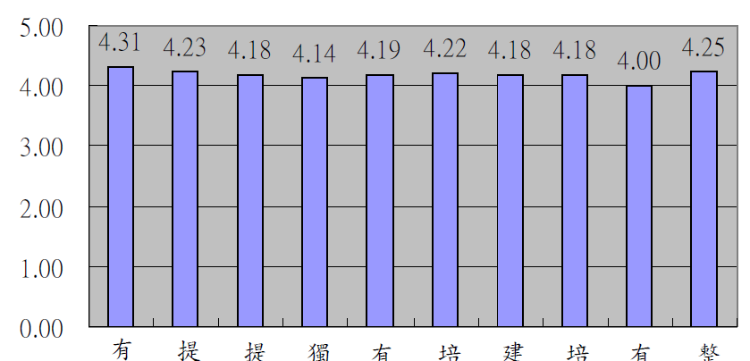
圖 1學生對實習課程滿意度直方圖
開放性題項中本次實習課程中對我最有幫助的專業課程包含______、_______、______。在本次實習課程中對我最有幫助的通識課程包含____、______、_________。

辦理校外實習課程績效自我評量

一、校外實習機制

（一）校外實習合作機構之擇定及媒合機制
本校實習機構評估及篩選機制，應首先由系實習輔導教師建議適合實習之機構與其相關資料，並由主任召集相關領域之實習輔導教師，參考系發展方向與機構業務之相關性進行初步篩選並實地前往機構進行訪評，填寫學生校外實習機構評估表，評估結果良好者並經系主任覆審通過後，送系實習會議審查，方得由實習機構提供實習機會及辦理實習學生之媒合。(請自行增加質性描述文字段落)
本系實習媒合方式，有下列方式：(相關公告如~)
1.由本系教師向相關廠商直接徵求，並推薦學生前往實習。
2.由本系教師依廠商提供之名額與學生意願分配實習。
3.由本系學生自行尋找，廠商同意後前往實習。
4.相關海外實習須以簽呈方式上簽核備，並經實習機構評估後方可辦理。
實施校外實習課程時，應針對實習機構進行評估建立相關表單，表單內容可分成機構單位組織制度、安全衛生設施及實習合作配合措施三大部份，並確認為合法設立之機構，以及工作環境安全性、工作專業性、培訓計畫等進行評估，並與實習機構協調完成學生個別實習計畫。
對於校外實習薪資部份，本系原則上視實習機構情況提供條件而定。部分實習機構提供實習學生工資者（包括工資、薪金及按計時、計日、計月、計件以現金或實物等方式給付之獎金、津貼及其他任何名義之經常性給與均屬之），則實習學生與實習機構成為雇傭關係，適用勞動基準法之相關規範；倘實習機構無法提供實習學生工資，或僅以獎助學金及相關助學金方式提供者，則學生與實習機構非為雇傭關係，適用學校訂定之實習辦法及實習契約之規範。

（二）校外實習合約之簽訂及執行
(請自行增加質性描述文字段落)本系實習相關合約簽訂流程如下，簽訂校外實習合約如【附件?】。
（二）校外實習保險之投保情形
除學生團體平安保險外，考量學生校外實習安全，自 104-2 學期起，所有實習學生名單均統一由科系所進行學生校外實習保險之傷害保險（最低保額二百萬元），並得附加傷害醫療險（限額五萬元）之投保。(請自行增加質性描述文字段落)另外，部分實習單位也會提供相關實習生意外險或勞保投保。
表 10 實習保險清單
系 | 實習學生班級 | 實習學生姓名 | 實習保險類型
 |  |  | □勞保 □公司團保 □學校統一投保
 |  |  | □勞保 □公司團保 □學校統一投保

（四）校外實習輔導及訪視運作機制
(請自行增加質性描述文字段落)本系教師會定期與所輔導之實習生及其實習單位保持聯繫，並填具輔導教師訪視實習學生紀錄表。訪視過程主要在瞭解實習生實務工作內容及工作規範等，並給予學生工作指導、提供解決工作或學習問題之意見，也會與該主管進行聯繫、溝通、交換輔導心得、參與實習相關內容之協調、報告、檢討座談等，以協助學生排除實習時所產生的障礙。
表 11實習輔導訪視清單
系 | 實習學生班級 | 實習學生姓名 | 實習輔導教師 | 實習輔導訪視次數

（五）校外實習學生之不適應輔導或轉介
(請自行增加質性描述文字段落)學生在實習過程中，若因公司運作因素、個人因素或其他因素而需轉換實習單位，實習學生離職前應事先告知實習輔導教師，由實習輔導教師輔導學生填寫學生實習離退轉換申請表，才可離職轉換至新實習機構繼續參加實習。學生自行離職未告知輔導教師者，應視情節懲處。申請轉換實習機構之提案應經系上相關會議或校外實習委員會議審核通過後，再轉換實習單位繼續參加實習。
表 12實習不適應輔導或轉介清單
系 | 實習學生  班級 | 實習學生  姓名 | 實習輔導  教師 | 原因簡述 | 實習會議提案
 | 遊五明 | 吳艾 | 單曉魁 | 實習機構單位整併 | 106學年第二學期第一次實習會議
 | 四遊四甲 | 吳院 | 向檢飛 | 個人因素 | 輔導後同學同意原機構繼續實習

（六）校外實習合作機構與實習學生發生爭議時之協商處理機制
(請自行增加質性描述文字段落)於實習說明會表明，學生若於實習過程中與實習單位發生任何爭議，應立即回報系上，並由實習輔導教師瞭解衝突原因，協助學生及與實習單位溝通，衝突緩解後，則繼續完成實習。若衝突無法緩解，過程中將優先進行實習生輔導，必要時招回學生，請求學生輔導中心進行專業諮商輔導。待問題解決，再繼續完成實習。若仍無法解決，則中斷實習，輔導協助轉換實習單位或延後實習等處理方式之申請。
表 13實習爭議協商處理清單
系 | 實習學生  班級 | 實習學生  姓名 | 實習輔導  教師 | 原因簡述 | 實習會議提案
 | 遊五明 | 曾美麗 | 單曉魁 | 薪資 | 106學年第二學期第一次實習會議
 | 四遊四甲 | 吳院 | 向檢飛 | 工作內容與原訂不符 | 106學年第二學期第三次實習會議

二、校外實習成效
(請自行增加質性描述文字段落)
表 14實習學生及僱主滿意度調查問卷回收統計表
系所名稱 | 實習人數 | 實習學生問卷回收數/率 |  | 僱主滿意度問卷回收數/率
 | 206 | 194 | 94.2％

(ㄧ) 實習學生對校外實習合作機構滿意度
(請自行依增加質性描述文字段落)內容以實習問卷之質化說明為主。
表 15學生對實習課程滿意度(只留五點平均?)
題  號 | 題 目 | 非 常 同 意 | 同 意 | 普 通 | 不 同 意 | 非常不同意 | 五點量表平均數
1 | 實習機構實習的工作內容與我科系所學相符合 | 60  (39.74%) |  |  |  |  | 4.31
2 | 實習機構派任的工作我能順利完成
3 | 實習機構所派任的工作對我的職能訓練有幫助
4 | 實習的工作內容符合我在學校所學專業技能
5 | 我瞭解職場倫理，與實習機構的主管和同事在工作與相處融洽
6 | 實習機構的實習有提升我對問題解決的能力
7 | 實習結束後我希望繼續留在實習機構任職
8 | 校外實習有助於我未來就業
9 | 校外實習期間，我對自己專業能力的增強感到滿意
10 | 實習機構對我的就業有幫助，希望繼續推薦學弟妹至該機構實習

(二) 校外實習合作機構對實習課程、學生滿意度
(請自行依增加質性描述文字段落)內容以實習問卷之質化說明為主。
表 16實習機構產業類別家數一覽表
實習機構產業類別 | 家數
農、林、漁、牧業
礦業及土石採取業
製造業ex.食品及飼品製造業
電力及燃氣供應業
用水供應及污染整治業
營建工程業
批發及零售業
運輸及倉儲業
住宿及餐飲業
出版、影音製作、傳播及資通訊服務業
金融及保險業
不動產業
專業、科學及技術服務業
支援服務業
公共行政及國防；強制性社會安全
教育業
醫療保健及社會工作服務業
藝術、娛樂及休閒服務業
其他服務業

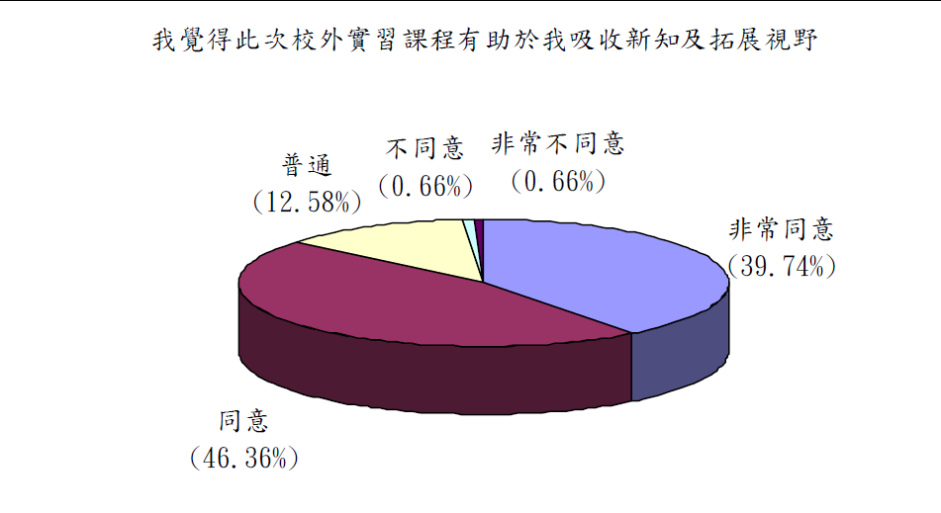
圖 2實習機構產業類別圓餅圖(此圖為示此圖)
表 17實習機構性質家數一覽表
實習機構性質 | 家數
政府單位
公立學校
私立學校
公營企業
民營企業
非營利組織
其他機構
圖 3實習機構性質圓餅圖(此圖為示此圖)

表 18實習機構所在地家數一覽表
實習機構所在地 | 家數
北部地區
中部地區
南部地區
東部地區
離島地區
海外地區

圖 4實習機構所在地圓餅圖(此圖為示此圖)
表 19雇主滿意度(只留五點平均?)
題  號 | 題 目 | 非 常 同 意 | 同 意 | 普 通 | 不 同 意 | 非常不同意 | 五點量表平均數
1 | 學生之「整體工作表現」 | 60  (39.74%) |  |  |  |  | 4.31
2 | 學生之「職場倫理與道德操守」
3 | 學生之「學習力及可塑性」
4 | 學生之「主動積極的態度」
5 | 學生之「配合度及穩定性」
6 | 學生之「團隊合作」
7 | 學生之「組織與協調能力」
8 | 學生之「責任感與自我管理能力」
9 | 學生之「抗壓性與情緒管理能力」
10 | 學生之「專業知識與技能」
11 | 學生之「執行力與解決問題能力」
12 | 學生之「創新創業能力」
13 | 學生之「溝通表達能力」
14 | 學生之「國際觀與外語能力」
15 | 學生之「博雅素養能力」
16 | 學生之「社會關懷能力」
17 | 學生之「職涯發展能力」

持續改善成效
含前次評量結果改善情形對照及其他有利於推動實習課程之機制或成效，如撰寫優良案例等，供他系典範參考。
(請自行依增加質性描述文字段落)內容可以實習問卷之弱項改進說明。

